

**Compte rendu : Chimie**

**Omar M’HAIMDAT, Marouane OUKADOUR, Anas ALAMI, Mohammed Amine QOULIGE**

**CPI1-Groupe 5**

**06/05/2016**

1. Première expérience : Titrages Acido-basiques.
2. **Dispositif expérimental**

* Matériel
* Burette, bécher, pipette,
* BBT
* PH-metre

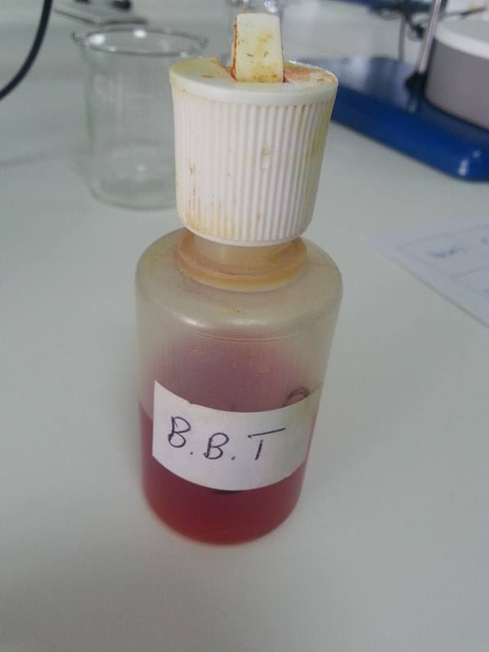

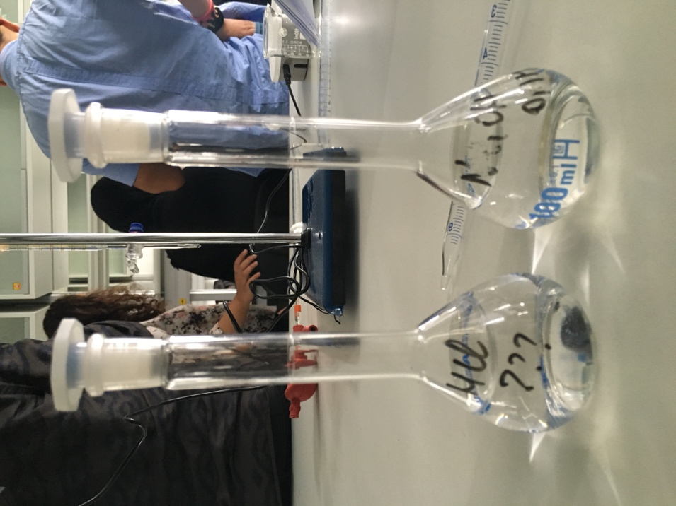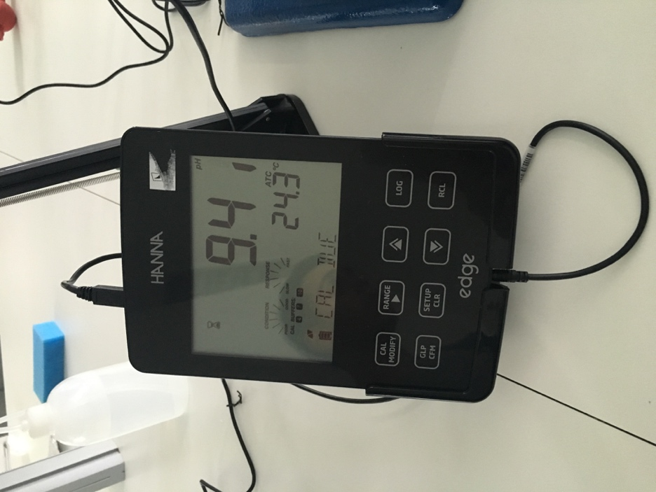

1. **Objectifs :**

L’objectif de cette manipulation est de savoir réaliser un dosage acido-basique simple. Il y sera effectué la détermination par dosage de la normalité, la molarité et la concentration pondérale d’une solution de NaOH inconnue. La réalisation de cette expérience nécessite la maîtrise de calcul en volumétrie.

* Titrage colorimétrique d'un acide fort par une base forte

Un titrage à pour but la détermination de la concentration d'une solution.

Dans cette partie on souhaite déterminer la concentration inconnue d'une solution d'acide chlorhydrique HCl par de la soude NaOH.

Pour cela nous allons repérer l'équivalence grâce à l'emploi d'un indicateur coloré qui à pour caractéristique de changer de couleur selon la valeur du pH.

* Protocole du titrage

Rincer la burette avec la solution de soude NaOH de concentration Cb = 0,010 mol.L-1 puis la compléter.

Avec une pipette jaugée, prélever un volume VA = 10,0 mL de HCl de concentration inconnue CA et verser ce volume dans un bécher.

Ajouter quelques gouttes de l'indicateur coloré : Bleu de bromothymol (BBT).

* Le titrage jusqu'au changement de couleur et noter le volume Véqversé à l'équivalence.  
  **Véq = 11 mL**

**1°) Le tableau d'évolution de la réaction :**

|  |  |  |  |
| --- | --- | --- | --- |
| **Équation bilan** | **H3O + (aq) + HO-**(**aq) 2 H2O(l)** | | |
| **État initiale** | **CA.VA** | **Cb.Véq** | **Excès** |
| **État intermédiaire** | **CA.VA - x** | **Cb.Véq - x** | **Excès** |
| **Équivalence** | **CA.VA – xéq=0** | **Cb.Véq – xéq = 0** | **Excès** |

* **Quelle est la solution titrante ? Quelle est la solution titrée ?**

**La solution titrante est la solution dont on connaît précisément la concentration, sa position est dans la burette.**

**La solution titrée est la solution dont on recherche la concentration.**

* **Quelles sont les caractéristiques d'une réaction de titrage ? Définir l'équivalence du titrage.**

**Une réaction de titrage doit être rapide, unique est totale.**

* **A l'aide du tableau d'avancement, en déduire la concentration inconnue CA de l'acide utilisé.**

**A l'équivalence les produits on été introduits dans les proportions stœchiométriques de l'équation bilan support du titrage (donc les réactifs ont été totalement consommés).**

**Donc on a Cb.Véq – xéq = 0 et CA.VA – xéq = 0 ce qui peut s'écrire aussi xéq = CA.VA = Cb.Véq**

**Donc à l'équivalence nous avons CA.VA = Cb.Véq**

**Nous avons mesuré un volume versé à l'équivalence Véq = 11,0 mL**

**Donc on en déduit que CA = = = 1,1×10−2mol.L−1**

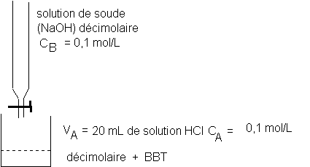

**A l'équivalence les produits on été introduits dans les proportions stœchiométriques de l'équation bilan support du titrage (donc les réactifs ont été totalement consommés).**

**Donc on a Cb.Véq – xéq = 0 et CA.VA – xéq = 0 ce qui peut s'écrire aussi xéq = CA.VA = Cb.Véq.**

**Donc à l'équivalence nous avons CA.VA = Cb.Véq.**

**Nous avons mesuré un volume versé à l'équivalence Véq = 11,0 mL.**

**Donc on en déduit que CA = = = 1,1×10−2mol.L−1.**

|  |  |  |  |  |  |  |  |  |  |  |  |  |  |  |  |
| --- | --- | --- | --- | --- | --- | --- | --- | --- | --- | --- | --- | --- | --- | --- | --- |
| Vb (ml) | 0 | 1 | 2 | 3 | 4 | 5 | 6 | 7 | 8 | 8,5 | 9 | 9,5 | 10 | 10,5 | 11 |
| pH | 1,23 | 1,28 | 1,33 | 1,38 | 1,43 | 1,48 | 1,54 | 1 ,59 | 1,67 | 1,70 | 1,74 | 1,79 | 1,83 | 1,87 | 1,93 |

|  |  |  |  |  |  |  |  |  |  |  |  |  |  |
| --- | --- | --- | --- | --- | --- | --- | --- | --- | --- | --- | --- | --- | --- |
| 11,5 | 12 | 12,5 | 13 | 13,5 | 14 | 14,5 | 15 | 15,5 | 16 | 17 | 18 | 19 | 20 |
| 1,99 | 2,05 | 2,13 | 2,19 | 2,31 | 2,41 | 2,62 | 2,89 | 3,63 | 10,43 | 11,62 | 11,92 | 11,08 | 12,21 |

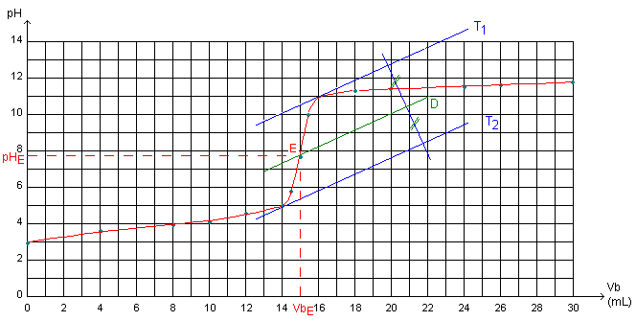

On observe un important saut de pH autour du volume versé à l’équivalence

On peut effectuer la méthode des tangentes sur

la courbe pH=f(V) On trouve bien le même volume équivalent que par la méthode du tracé de la courbe dérivée.

Par la methode des tangentes parallèles la valeur de

Véq=23.2 pHe=7

On doit choisir le Bleu de Bromothymol parce que sa zone de virage contient le pH à l'équivalence qui est ici égal a

1. Deuxieme expérience : dilution d’une solution :

Objectifs

* préparation d’une solution diluée
* mise en œuvre d’un titrage pour valider l’indication d’une étiquette
* évaluer l’incertitude d’une mesur

Détermination du degré d’acidité du vinaigre

Le principe d'un dosage colorimétrique repose sur un changement de couleur lors d'un dosage ; ce changement ayant généralement lieu lors des équivalences.

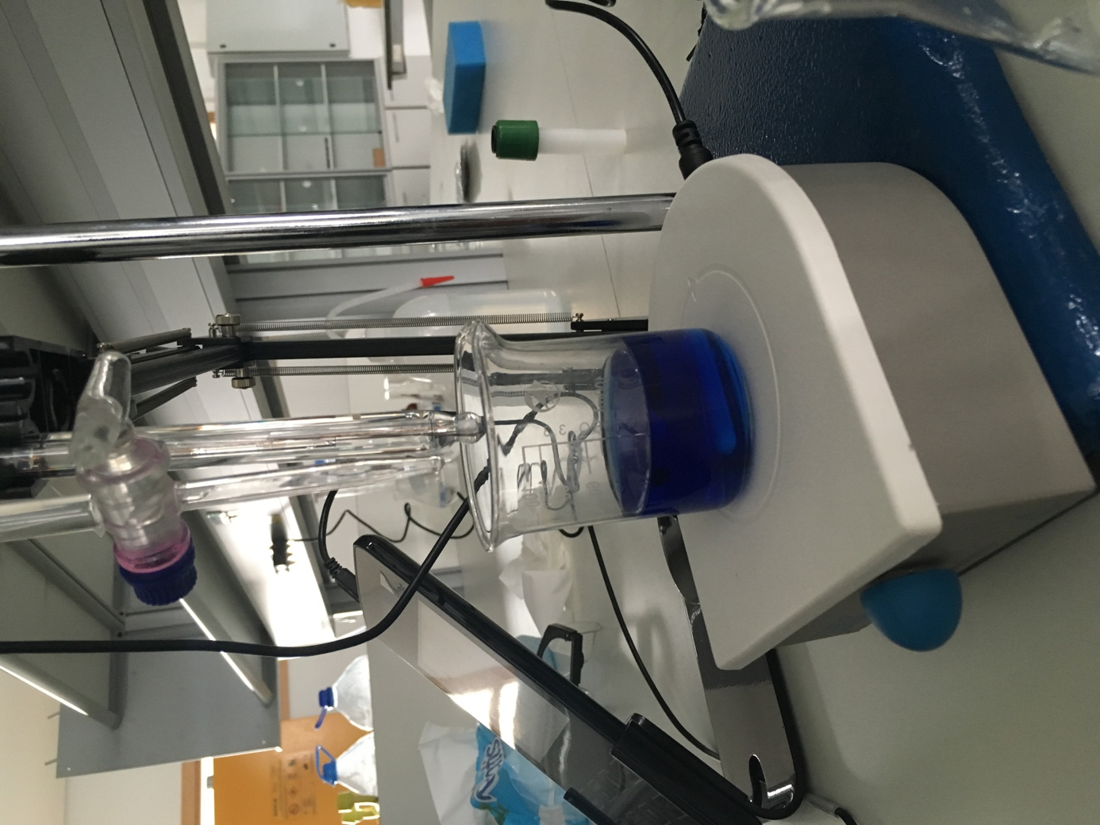

**Le mode expérimentale :**

L’expérience consiste à faire réagir la solution à doser (solution titrée de concentration inconnue) avec une solution titrante (réactif dont on connaît la concentration) .

* Prendre du NaOH à travers la pro-pipette puis la mettre dans la pipette , un volume de 50 ml
* Le renverser dans une fiole jaugée
* Ajouter de l’eau distiller jusqu’à le trait de la fiole jaugée
* Pour savoir savoir si la solution est base ou acide on utilise le BBT. S’il est bleu c’est une base et s’il est jaune, un acide ou bien vert il est neutre.

***Les calculs***

C1V1=C2V2

NaOH :

V1=C2V2 /C1 =0,5x100 x10°-3 /1=0,05l

HCL :

C1V1=C2V2

V1=C2V2/C1 =0 ,25x100 x10°-3 /0,5=0,05l

Causes des incertitudes

Dans la partie Résultats, nous avons considéré une incertitude pour chacune de nos mesures

expérimentales. Celles-ci sont dues aux raisons suivantes :

– Mauvais calibrage initial de la burette ou du pH-métre.

– Erreurs dues `a la subjectivité de l’observateur : mauvais pipetages des volumes d’acide

chlorhydrique, de vinaigre ou d’eau de dilution ; mauvaises lectures des graduations.

– Précision des appareils et de la verrerie : pH-métre, burette, ...

– Nettoyage et séchage imparfait de la verrerie.

– Phénoméne de la ”derniére goutte” au niveau de la burette, important surtout autour du

point d’équivalence, ou une simple goutte peut faire la différence.

– En outre, nous avons constaté que lorsqu’on s’approche du point d’équivalence, la valeur

indiquée par le pH-métre change constamment. Ainsi, il était difficile de savoir si la valeur affichée correspondait réellement au pH de la solution.  
conclusion

Le fabricant indique un degré à 6% d’acidité soit 6°. L’information de l’étiquette rentre bien dans notre intervalle de confiance, elle est donc vérifiée.

Grace aux méthodes utilisées dans ce TP, nous sommes `a présent capables de titrer un acide (fort ou faible), d’en déduire sa concentration molaire dans une solution, et s’il s’agit d’un acide faible.